Муниципальное дошкольное образовательное учреждение

детский сад №15 «Ромашка»

исследовательско – творческий проект

***«Горница»***

подготовительная группа

Воспитатель Н.Б. Цветкова

п. Пижма

2022 год

Вид проекта: исследовательско - творческий, краткосрочный.

Участники проекта: воспитанники подготовительной группы, воспитатели, специалисты, родители.

Актуальность: Как же ввести дошкольников в мир русской культуры? Как сформировать познавательный интерес к быту, традициям русского народа? Мы начинаем с того, что понятно любому малышу - с семьи. Ведь то, что происходит в семье сейчас, происходило всегда: так же готовили, убирали в избе, ухаживали за детьми и стариками. Изменились условия жизни, предметы быта, но сохранилась суть - мама готовит, стирает, ухаживает за всеми, а папа занимается ремонтом, строительством, занимается мужской работой. Самый близкий и понятный вид деятельности для ребенка - это игра. Создание интерьера «Горница» дает возможность ребенку поиграть «во взрослую жизнь» в исторической обстановке.

Проблема:  В наши дни дети мало получают информации о русской культуре, быте. Поэтому мы серьезно задумались над проблемой приобщения детей к истокам русской народной культуры. Система работы в этом направлении требует организацию особых условий, создания обстановки, которая средствами яркой образности и наглядности обеспечивала бы детям особый комплекс ощущений и эмоциональных переживаний.

Цель проекта: Формирование познавательного интереса у детей 6–7 лет к быту русского народа

Задачи:

Развивать представления  об устройстве русской избы

Познакомить с многообразием предметов домашнего обихода, их названиями и назначением

Привлечь родителей в творческо  - образовательный процесс

Ожидаемые результаты проекта:

Дети получат обширные знания об истории крестьянского жилища - избы,

о ее устройстве

Познакомятся со старинными предметами домашнего обихода, одеждой, предметами труда

Обогатят словарный запас названиями предметов русского быта

Приобщатся к истокам традиционной культуры, понимают и принимают народные игры, обычаи, традиции

Краткое содержание проекта:

1. Беседа «Что такое русская изба?»
2. Рассказ «Как строили дом на Руси»
3. Фотовыставка «Экскурсия в краеведческий музей».
4. ОД   Социально-коммуникативное развитие «Ходит Маня в сарафане»
5. ОД    Познавательное развитие «Путешествие по русской избе»
6. ОД Художественно-эстетическое рисование по сказке «Лиса и козёл»
7. Отбор народных сказок с описанием быта русского народа для чтения детям, непосредственное чтение сказок, систематизировано по избранным направлениям: «Изба и ее убранство», «Постройки русского подворья», «Виды труда русского крестьянина», «Русский традиционный костюм»;
8. использование серии иллюстраций с изображением предметов быта русского народа
9. Д/и «Прошлое – настоящее»», «Помоги плотнику», «Подбери наряд»
10. Русские народные подвижные игры: «Ворота», «Заплетись плетень»
11. Консультация  с родителями:  «Мини - музей в детском саду»
12. Изготовление макета «Горница» коллективная работа.

|  |  |  |
| --- | --- | --- |
| 1. | Подбор наглядного материала (иллюстрации, фотографии) |  |
| 2. | Проведение консультации с родителями:  «Мини - музей в детском саду» | Повышать компетентность родителей  в области истории и культуры русского народа |
| 3. | Рассматривание «Старинные предметы домашнего быта» | Формировать представления о предметах домашнего обихода, их названиями и назначением. Познакомить детей с предметами быта (стол, лавки,  люлька, сундук) |
| 4. | Отбор народных сказок с описанием быта русского народа для чтения детям, непосредственное чтение сказок, систематизировано по избранным направлениям: «Изба и ее убранство», «Постройки русского подворья», «Виды труда русского крестьянина», «Русский традиционный костюм»; | Формировать умения собирать дополнительную информацию из различных информационных  источников |
| 5. | Беседа «Что такое русская изба?» | Расширять представления детей о русской избе как о жилой деревянной постройке. Познакомить детей с жилищем русского народа |
| 6. | Беседа «Как строили дом на Руси» | Рассказать о том, как строили на Руси (о частях русского дома, о процессе строительства). Формировать представления о строении  избы. |
| 7. | Изготовление макета «Русская изба» (стены-брёвна, крыша, окна) | Закреплять умение скручивать трубочки (стены – брёвна) |
|  | Посещение краеведческого музея «Экскурсия в краеведческий музей» | Формировать  позитивный опыт взаимодействия ребёнка с окружающим миром ,умений и навыков практической ориентированной деятельности. |
| 8. | Д/и «Прошлое – настоящее»», «Помоги плотнику», «Подбери наряд» | Формировать познавательный интерес к быту русского народа, развивать зрительную память, мышление, мелкую моторику рук. |
| 9. | ООД « Познание» «Путешествие по русской избе» | Познакомить детей с предметами обихода в избе, с убранством, рассказать о функциях главного в избе - печи. Формировать представления о традициях русского народа |
|  | ООД Художественно-эстетическое рисование по сказке «Лиса и козёл» | Цель:  Познакомить детей с русской народной сказкой «Лиса и козёл»  Задачи:  Развивающая: Развивать умение подбирать слова, сходные по звучанию и ритму. Способствовать развитию музыкальных способностей детей, через объединение зрительных, слуховых, тактильных, двигательных ощущений, воспитывать у детей основы музыкально-эмоциональной культуры.  Обучающая: Учить детей пересказывать небольшие тексты без существенных пропусков и повторов. Продолжать учить подбирать определения к существительным, при согласовании слов ориентироваться на их окончания. Закреплять умение отчетливо и внятно произносить скороговорку с различной громкостью голоса.  Воспитательная: Воспитывать интерес к русской народной культуре, созданию иллюстраций к литературному произведению. |
| 10. | Физкультминутка «Как в деревне у пруда стоит ладная изба». | Способствовать оздоровлению детей с помощью проведения физкультминуток |
|  | Русские народные п/игры:«Ворота», «Заплетись  плетень» | Познакомить детей с русскими народными играми. Развивать внимание, ловкость, быстроту реакции |

**Приложения**

**Беседа «Что такое русская изба?»**

Цель: Расширять представления детей о русской избе как о жилой деревянной постройке.

Задачи:

Образовательные: Продолжать формировать представления детей о традициях русского народа, о русской избе - жилища крестьянской семьи. Закрепить умение лепить посуду домашнего обихода.

Развивающие: Формировать умение рассматривать предметы домашнего обихода, отмечать их пользу и красоту.

Воспитательные: Воспитывать интерес к русскому фольклору, народному быту.

Материалы и оборудование: Предметы домашнего обихода, пластилин, дощечки для лепки, стека

Предварительная работа: Чтение русских народных сказок, рассматривание иллюстраций к русским народным сказкам, разучивание хороводных песен, русских народных игр, танцев.

*Звучит русская народная музыка.* Воспитатель: Мы находимся в музее нашего детского сада, который называется «Горница». Предметы, которые находятся в музее, называются экспонатами, их руками трогать нельзя, только рассматривать.

 Воспитатель: Давным-давно на Руси люди строили себе жилища из бревен. Такие дома называли избами.

 Воспитатель: Войдя в избу, что вы увидели?

 Дети: Печь.

 Воспитатель: Правильно, войдя в избу, на печь сразу обращали внимание: она занимает почти пол-избы.

*Беседа о печи.*

Почему печь занимала так много места?

А для чего она нужна?

Каким цветом была печь?

О печи в народе придумывали пословицы и поговорки. Почему к печи относились уважительно?

*Пословицы и поговорки.*

Воспитатель: Ребята, а кто знает пословицы об избе?  Давайте их проговорим:

« Без печи хата – не хата».

« Когда в печи жарко – тогда и варко».

« Что есть в печи – все на стол мечи».

«Не красна изба углами, а красна пирогами»

 Воспитатель: Молодцы.  О печи в старину говорили так: «Она и поилица, и кормилица, телосогревательница». С печью связан весь быт, вся жизнь крестьянина.  Обратите внимание, что стоит у печи? (Кочерга, ухват, чугунок).

*Беседа и демонстрация посуды, предметов быта, кухонной утвари.*

*Воспитатель загадывает загадку:*

 Поляной двор красных коров  
Черная зайдет – всех выгонит. (кочерга)

 Воспитатель показывает чугунок: Как вы думаете, зачем он нужен?  В чугунке варили кашу, щи.

 В печке горячо, руками чугун не поставишь, и для этого предназначен ухват.

 (Воспитатель показывает, как ухватом ставить чугунок в печь).

 Воспитатель: Вот какую загадку загадаю, послушайте.

Рогат, да не бык, хватает да не ест.  
Людям отдает, а сам на отдых идет.  ( Ухват).

Воспитатель: Обратите внимание на стол. Почему стол такой большой, как вы думаете? (Дети отвечают).

Да, правильно потому что в прошлом в старину семьи были большие. Рассаживались за стол на лавки.

Почему лавки длинные и широкие? (ответ детей).

На лавках сидели во время обеда, а ночью на лавках спали, так как места всем в избе не хватало. Почти все в избе делалось своими руками. Долгими зимними вечерами резали миски, ложки из дерева, девицы вышивали, шили одежду. Выполняя ручную работу молодые девушки и парни пели русские народные песни, водили хороводы, играли в игры.

*Хороводная игра.*

Воспитатель: Давайте и мы с вами поиграем в хороводную игру с лентой.

Вышел Ваня погулять  
(Ваня идёт внутри круга с лентой в руке, высматривая подругу, дети идут хороводом и поют).  
Стал подружку выбирать.  
Стал подружку выбирать.  
Кому ленточку отдать.  
(Дети останавливаются).  
Поклонись, поклонись.  
(Ваня кланяется выбранной девочке, девочка отвечает).  
Да за ленточку держись.

*Продолжение осмотра музея.*

Воспитатель: Поиграли, а теперь продолжим осмотр музея. Посмотрите, пожалуйста, на кровать, какое лоскутное одеяло сшито своими руками (Вручную). И как красиво вышиты подушки. Все делалось тщательно, с любовью, и было не только полезным, но и красивым радующим глаз. Эти секреты мастерства, передавались от поколения к поколению.

 А вот стоит прялка. Как вы думаете, для чего она предназначалась? (Ответ детей).

 Да ребятки правильно на прялке пряли нитки. Вот так клали кудель (шерсть, лен). И пряли с помощью другого приспособления – веретено.

*Загадка*

 Чем больше я кручусь,  
Тем толще становлюсь.  (Веретено).

*Особенности одежды*

Воспитатель: Посмотрите на одежду мужскую и женскую. У русской рубахи – особенность покроя ворота, его разрез располагается не посередине груди, а сбоку. Отсюда и название косоворотка, часто косоворотки украшали вышивкой. Подпоясывали рубаху поясом – кушак. Пояс (кушак) был не только украшением, к нему подшивались: нож, ложка. Пояс заменял карманы.

*Рассмотрение иллюстрации из русских сказок.*

Воспитатель: Женская одежда была представлена такими атрибутами: сарафан, кафтан (кофточка), фартук. Замужние женщины носили поневу – это юбка, у которой не сшиты края и передник. Самой распространенной обовью русского народа, были лапти.

Воспитатель: В каждой избе обязательно есть красный угол. В нашем музее-избе тоже есть красный угол. В старину слово «красный» означало: красивый, главный, торжественный. В красном углу висят иконы. Здесь же стоят стол и лавки. В красный угол сажали гостей, устраивали чаепитие из русского самовара.

Сверху пар, снизу пар -  
Шипит наш русский самовар,  
Милости просим на чашку чая!  
Вот так мы живем:  
Пряники жуем, чаем запиваем,  
Всех в гости приглашаем.

*Практическая работа с пластилином*

Воспитатель: Ребята, давайте слепим из пластилина наших кукол чугунок, ложки миски, а может кто захочет и самовар слепить .

Итог занятия.

Воспитатель: Ребята, мы с вами сегодня посетили музей нашего садика «Русская изба».

 Вам понравилось? (Ответ детей).

 Что нового вы узнали? (Ответ детей).

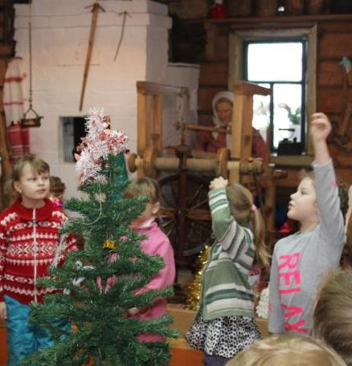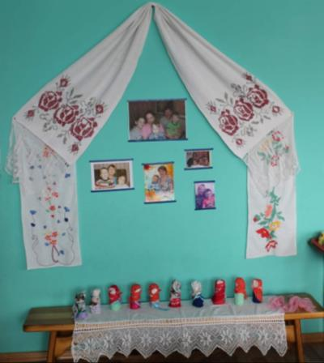

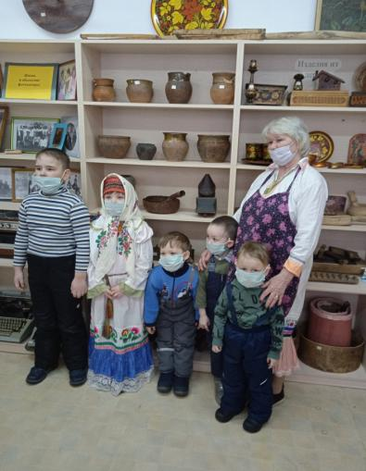

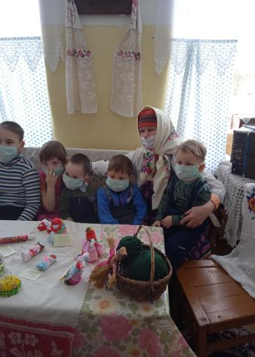

Конспект интегрированного занятия

по речевому развитию с элементами музыки и изодеятельности

(подготовительная группа)

Образовательные области: речевое развитие, художественно-эстетическое, физическое, социально-коммуникативное

Тема: Пересказ русской народной сказки «Лиса и козел»

Цель:  Познакомить детей с русской народной сказкой «Лиса и козёл»

Задачи:

Развивающая: Развивать умение подбирать слова, сходные по звучанию и ритму. Способствовать развитию музыкальных способностей детей, через объединение зрительных, слуховых, тактильных, двигательных ощущений, воспитывать у детей основы музыкально-эмоциональной культуры.

Обучающая: Учить детей пересказывать небольшие тексты без существенных пропусков и повторов. Продолжать учить подбирать определения к существительным, при согласовании слов ориентироваться на их окончания. Закреплять умение отчетливо и внятно произносить скороговорку с различной громкостью голоса.

Воспитательная: Воспитывать интерес к русской народной культуре, созданию иллюстраций к литературному произведению.

Материал: использование ИКТ, слайды - лиса, мнемотаблица сказки

Ход занятия

Здравствуйте, ребята! Сегодня к нам пришли гости, давайте поприветствуем их, но я предлагаю их не просто проговорить приветствие, а пропеть («Здравствуйте гости», «Добро пожаловать», «Приятно Вас видеть», «Рады Вашему приходу»)

А сейчас я предлагаю зажечь фонарики настроения с нашими гостями! (Дети подходят к гостям, и соприкасаясь ладошками, по очереди «зажигают» фонарики и называют цвет своего фонарика). Я вижу, что вы все в хорошем настроении! Готовы отправиться в сказочное путешествие? Но сначала мы проведём гимнастику с нашим язычком, потому что сегодня он будет нашим главным помошником.

*Артикуляционная гимнастика*(салфетки)

и наше первое задание ЗАГАДАЛКИ

Хвост пушистый, мех золотистый (*слайд)*

Скажите, какая лиса? (ответы)

Как называют лису в сказках?

Я предлагаю вам послушать сказку про рыжую плутовку.

*Воспитатель читает сказку «Лиса и козёл»*

Что произошло с лисой в этой сказке?

Почему козёл прыгнул в колодец?

Как лиса бранила козла?

Как лиса выбралась из колодца?

Как козёл выбрался из колодца?

Послушайте сказку еще раз очень внимательно и постарайтесь запомнить (мнемотаблица сказки)

Второе задание РАССКАЗАЛКИ

Потрудились мы на славу, предлагаю отдохнуть

*Физкультминутка для снятия психологической нагрузки*

У лисицы острый нос,

(показываем «острый» носик)

У нее пушистый хвост,

(показываем руками сзади «хвост»)

Шуба рыжая лисы

(поглаживаем себя по плечам, рукам)

Несказанной красоты.

Лиса важно похаживает,

(идем важно, покачиваясь)

Шубу пышную поглаживает.

(поглаживаем себя по плечам, рукам)

Я - охотница до птицы!

(хватательные движения перед грудью)

Кур ловить я мастерица!

Как увижу - подкрадусь,

(ладонь ставим на лоб «козырьком»)

И тихонько затаюсь.

(присесть, сжаться в комок)

После прыгну и схвачу,

(прыжок в сторону)

Деткам в норку отнесу.

(побежали по кругу)

Третье задание ВСПОМИНАЛКИ

Какой был колодец? (Глубокий, холодный, темный, мутный, грязный, узкий.)

Какой был козёл? (глупый, бородатый, рогатый, тяжёлый, неуклюжий)

Какая была лиса?

Какой был хозяин?

Четвёртое задание ПРОПЕВАЛКИ (на полу)

«Ты, лисичка, где гуляла?» (На лужайке танцевала; под кусточком отдыхала, я с лисятами играла, я грибочки собирала, я с зайчишкою играла)

Пятое задание ГОВОРИЛКИ

«Бежит лиса по шесточку. Лизни, лиса, песочку». Воспитатель, а затем дети произносят скороговорку громко, умеренно, тихо, шепотом.

Молодцы, ребята, справились почти со всеми заданиями, потому что осталось самое сложное: нужно нарисовать иллюстрации к сказке «Лиса и козёл» и помочь мне оформить книгу. Согласны? Материал для работы выбираем сами.

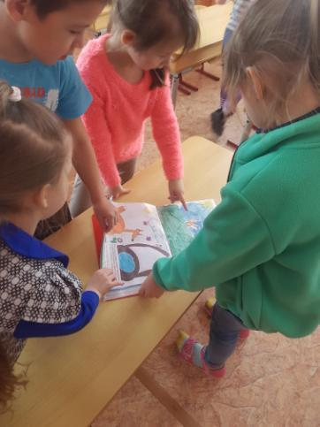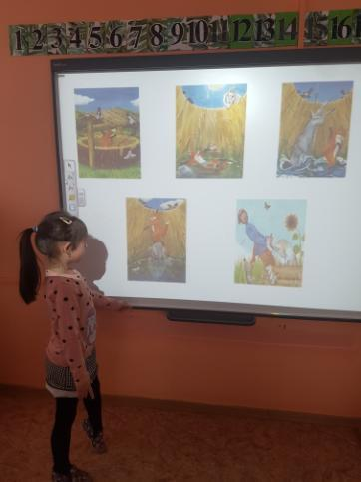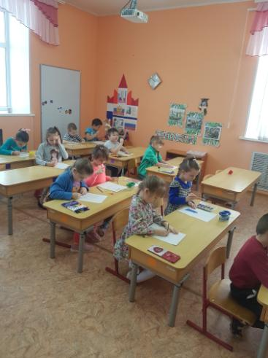

Беседа **«Как строили дом на Руси»**

Цель: Расширять представления детей о русской избе как о жилой деревянной постройке.

Задачи:

Образовательные: Формировать представления о строении  избы. Рассказать о том, как строили на Руси (о частях русского дома, о процессе строительства).

Развивающие: Формировать познавательный интерес к быту русского народа. Способствовать развитию эмоциональной сферы ребёнка.

Воспитательные: Воспитывать патриотические чувства.

Русское слово изба происходит от древнеславянского слова «истьба». Истьбою, истопкою, называли жилой сруб, в котором топили печь, в отличие от клети, которая не отапливалась.

Дома для больших семей составляли из нескольких срубов, в два-три этажа, с двухэтажными рублеными дворами. Строили дома и с внутренними рублеными стенами. Если такая стена делит дом пополам, то он называется пятистенок; дом шестистенок,– как бы два сруба под одной крышей. Строили дом из сосны.Это самое лучшее дерево, смолистое, дождей и снега боится меньше других деревьев, а значит, и дольше не загнивает. Начиналась любая стройка из дерева со складывания дома из огромных бревен с пазами понизу, чтобы каждое следующее бревно очень плотно ложилось на нижнее. На концах брёвен делались ещё и особые вырубки, чтобы брёвна намертво сцеплялись друг с другом. Вся эта работа называлась «вязать сруб»,  связывать прямоугольник.Сруб - это основа любого строения на Руси.

Никаких гвоздей, как правило, никогда не использовали, но ни одно бревно в таком срубе невозможно было двинуть – так накрепко они соединялись. Основа у всех деревянных строений был сруб, из четырёх стен, состоящий из уложенных друг на друга венцов из бревен. Венец на венец – так растёт сруб в высоту. Самый нижний, первый и самый важный венец в срубе назывался  окладной. Его клали на четыре камня, вкопанных по углам в землю. Каждый следующий венец складывали из огромных бревен с пазами понизу, чтобы каждое следующее бревно очень плотно ложилось на нижнее. На концах бревен делались ещё и особые вырубки, чтобы они уже намертво сцеплялись друг с другом. На последний, верхний, венец поднимали и укладывали поперек со стены на стену матицу – мощную балку, к которой крепится потолок. Матица в доме скрепляет отдельные потолочные бревна в дружную семью.

Самое чудесное в деревянном доме – крыша, прочно сделанная без единого гвоздя, никакие ветры и бури ей не страшны. Делали крышу так. Подняв сруб на нужную высоту, плотники продолжали рубить переднюю и заднюю стены, укорачивая постепенно разом бревна. Получались треугольники – фронтоны, а по-русски – очелье: лицо дома. Одновременно по скату очелья через бревно в самцы врубались слеги – продольные брёвна, которые несли на себя всю тяжесть крыши.**.**

Сверху на крышу укладывались доски кровли одна на другую так, чтобы они не пропускали воду. Украшали избу по-особенному, неукрашенных изб почти на Руси не было. Дом-это мир человека, защита его от окружающей чужеродной среды, поэтому к украшению дома относились особенно внимательно. Передняя сторона дома – это лицо, окна – «очи дома». Узоры вокруг окна называются наличниками, украшающие лицо.

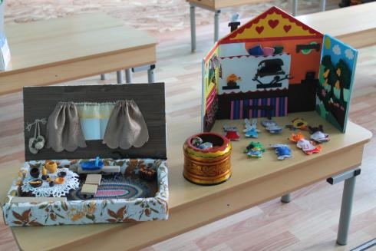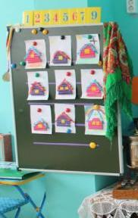

ООД « Познавательное развитие»

**«Путешествие по русской избе»**

Цель: Расширять представления детей о русской избе как о жилой деревянной постройке.

Задачи:

Образовательные: формировать представления о предметах быта в Русской избе: печь, самовар, ухват, кочерга, коромысло, ведро

Развивающие: обогатить словарный запас детей.

Воспитательные: воспитывать устойчивый интерес и уважение к истории и культуре русского народа.

Материал:иллюстрации с изображением предметов быта, а также реальные предметы быта: печь, пряха, люлька, чугунок, коромысло, ухват, самовар.

Предварительная работа: изучение пословиц и поговорок о предметах быта в старину, чтение русских народных бытовых сказок, рассматривание иллюстраций

 Воспитатель: Ребята, я вам предлагаю совершить путешествие в прошлое и посмотреть, как жили люди в старину, какие у них были жилища, чем и как они устраивали свой быт.

Входя в избу, волей-неволей каждый должен поклониться хозяевам, а то и шишку на лбу можно набить: дверь в избу низкая. А порог, наоборот, высокий, чтоб меньше дуло. Войдя в избу, на печь сразу обратишь внимание: она занимает почти пол-избы.

С печью связан весь быт, вся жизнь крестьянина. Народ недаром наделял печь волшебными свойствами, а образ печи стал традиционным для русских сказок. Вспомните в каких сказках вы слышали о печке? (она прячет Машу и её братца от злых гусей-лебедей, везёт Емелю к царю) Печь складывали из кирпича, а сверху обмазывали глиной. Такой, русская изба дожила и до наших дней. Как вы думаете, как называли человека, который клал печь?(ответы детей).Правильно, человек который умел класть печь, - печник - пользовался почётом и уважением. Слава о хорошем печнике шла по всей округе. Важно было не просто сложить печь: она должна была как можно дольше держать тепло, а дров требовать как можно меньше.

Печь не только обогревала избу, как вы думаете, для чего ещё люди использовали печь?(ответы детей). Правильно, в  печи пекли хлеб, готовили еду себе и домашней живности. На печи сушили одежду, обувь, грибы, ягоды, мелкую рыбёшку. Здесь можно было спать. Для этого делалась специальная лежанка. Правый от печи угол назывался бабий кут. Здесь командовала хозяйка, всё было приспособлено для приготовления пищи, стояла прялка. Отсюда и слово закуток, то есть отгороженное где-нибудь в помещении место, обособленный уголок. Другой, левый от печи угол, назывался красный, то есть красивый. Здесь стояли стол, скамейки, висели иконы. Это было особое место для гостей. Русский народ всегда славился своим гостеприимством , а какие поговорки вы знаете о печи и об избе?

*Что есть в печи - всё на стол мечи.*

*Когда в печи жарко - тогда и варко.*

*Не красна изба углами, а красна пирогами.*

*Умей в гости звать, умей и угощать.*

А теперь послушайте загадку:

*У* *носатого, у Фоки*

*Постоянно руки в боки.*

*Фока воду кипятит, и как зеркало блестит*

Самовар изобрели очень давно в городе Туле. Вода в нём быстро закипала и долго не остывала. Несмотря на изобретение газа и электричества, самовар сохранился до наших дней. Наши предки, в отличие от нас, пили чай не просто из стаканов и чашек, а наливали его в блюдце, которое держали за донышко.

Для приготовления пищи люди в старину пользовались различными предметами, а какими вы узнаете, если отгадаете загадки

*Чёрный конь скачет в огонь. (Кочерга)*

*Длинная рука чугунок держит за бока. (Ухват)*

*На плечах дуга держит вёдра, в них - вода. (Коромысло)*

*Новая посуда, а вся в дырках. (Решето)*

Воспитатель: Почти всё в избе делалось своими руками. Люди долгими зимними вечерами резали миски и ложки, долбили ковши, ткали, вышивали, плели лапти, корзины. Хотя и не отличалось убранство избы разнообразием мебели: стол, лавки, скамьи, сундуки, - всё делалось тщательно, с любовью и было не только полезным, но и красивым, радующим глаз. Это мастерство передавалось от поколения к поколению. Поэтому неудивительно, что обычные бытовые предметы становились всё совершеннее. Появлялись народные умельцы, зарождались промыслы. Любая вещь, будь то детская люлька или ковш, - всё украшалось резьбой, вышивкой, росписью или кружевом. Самой распространённой обувью русского народа были лапти. Недаром говорится - "лапотная Русь". Не только для крестьян, но и для большинства небогатых горожан лапти были единственной доступной обувью. Материал для лаптей было найти нетрудно: их плели из липы, ивы, вяза, берёзы, дуба. На одну пару лаптей требовалось ободрать три-четыре деревца. Для прочности и утепления лаптей внутрь стелили солому, а подошвы подшивали конопляной верёвкой. Ноги в таких лаптях не промокали и не замерзали. Плелись лапти без различия правой и левой ноги. А какие поговорки вызнаете о лаптях?

*Только лапоть на обе ноги плетётся, а рукавички -розни.*

*Торопясь, и лаптей не сплетёшь.*

*Не учась и лапти не сплетёшь.*

Плетением лаптей занимались, в основном, старики. Хороший мастер мог за день сплести две пары лаптей:

Носились лапти недолго: в горячую крестьянскую пору - четыре дня, а зимой -десять дней.

Но зато и стоили лапти дёшево - не более пяти копеек (а сапоги несколько рублей). Отсюда их доступность и распространённость.

Воспитатель предлагает детям поиграть в игру «Найди такой же».

Найти современные предметы в группе.

Печь-плита электрическая

Самовар-чайник

Котелок-кастрюля

Утюг чугунный - утюг электрический

Люлька-кроватка

Лапти-туфли

Сундук-шкаф

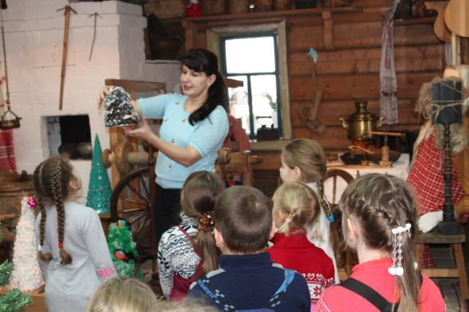Воспитатель: ну вот мы с вами и побывали в прошлом, узнали, как жили наши предки, какими предметами быта они пользовались.

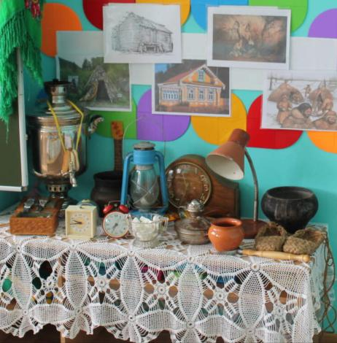

**Словарь**

***Амбар***- Строение для хранения зерна, муки, припасов,

***Венец***- четыре скреплённых брёвен, образующих              один ярус деревянного сруба.

***Горница***- чистая половина крестьянской избы, как гостиная

***Зодчий*** - строитель, архитектор.

***Изба*** - деревянный срубный (бревенчатый) жилой дом в сельской местности России.

***Изгородь***- лёгкий забор, ограда (обычно из вбитых в землю кольев с поперечно укрепленными жердями).

***Кочерга -*** толстый железный прут, загнутый на конце под прямым углом, используется для выгребания углей, перемещения дров в горящем камине или печи.

***Коромысло*** - дугообразное деревянное приспособление для ручного ношения двух вёдер

***Комли*** - вкопанные по углам в землю смоляные и обожженные толстые деревья.

***Кровля***- покрытие крыши.

***Люлька***  - кроватка для младенца.

***Матица***- мощная балка, к которой крепится потолок. Матица  скрепляет отдельные потолочные бревна.

***Наличник*** - узоры на деревянных дощечках, расположенные  вокруг окна.

***Палати****на печи*  -  самое теплое место в доме (спальное место детей и стариков).

***Полотенце  -***один из элементов украшения деревянной избы.

***Плотник -***  тот, кто занимается обработкой древесины, постройкой деревянных зданий.

***Порог***-   деревянный брус на полу в нижней части дверного проёма.

***Печь -*** для приготовления пищи и обогрева помещений.

***Рубленая изба*** - деревянный срубный (бревенчатый) жилой.

***Сени***-  пристройка к деревенскому дому.

***Сруб*** - стены рубленого деревянного сооружения, собранные из обработанных брёвен.

***Самовар*** - устройство для кипячения воды и приготовления чая.

***Ухват*** - приспособление для подхватывания в печи горшков, чугунов -  железное полукольцо в виде двух рогов на длинной рукояти.

***Хлев -***Помещение для скота (коров, телят, овец), а также для крупной домашней птицы.

***Чугунок***- металлический горшок для приготовления пищи в печи.

**Русские народные пословицы и поговорки**

Своя избушка - свой простор.

Криком изба не рубится, а шумом дело не спорится.

Красна изба углами, а человек добрыми делами.

Всего дороже честь сытая и изба крытая.

Мой дом  - моя крепость.

Всякий дом хозяином держится.

Без хозяина дом  - сирота.

Дом красится хозяином.

Коли изба крива -  хозяйка плоха.

Хоть худ дом, да крыша крепка.

Своя хатка - родная матка.

Изба не без крыши.

Без хозяина двор плачет, а без хозяйки  - изба.

Изба детьми весела.

Изба красна углами, обед пирогам.

Изба крепка запором, а двор - забором.

Что есть в печи, все на стол мечи

Хочешь, есть калачи, так не лежи на печи.

Хоть три дня не есть, лишь бы с печи не слезть.

 Хлебом не корми, только с печи не гони!

У холодной печи не согреешься.

Был бы лес, а топор всегда найдется!

Не бравшись за топор, избу не срубишь!

Без топора по дрова не ходят.

Только лапоть на обе ноги плетётся, а рукавички - розни.

Торопясь, и лаптей не сплетёшь.

Когда в печи жарко - тогда и варко.

**Русские народные подвижные игры**

# *Игра «Заплетись, плетень!»*

Играющие делятся на две равные по силам команды – зайцы и плетень. Чертят две параллельные линии – коридор шириной 10– 15 см. Игроки-плетень, взявшись за руки, становятся в центре коридора, а зайцы – на одном из концов площадки. Дети-плетень читают:

Заяц, заяц не войдет

В наш зеленый огород!

Плетень, заплетайся,

Зайцы лезут, спасайся!

При последнем слове зайцы бегут к плетню и стараются разорвать его или проскочить под руками играющих. Зайцы, которые проскочили, собираются на другом конце коридора, а тем, кого задержали, говорят: «Иди назад, в лес,осинку погрызи!» И они выбывают из игры. Дети-плетень поворачиваются лицом к зайцам и читают:

Не войдет и другой раз,

Нас плетень от зайцев спас.

Игра повторяется, пока не переловят всех зайцев. После этого меняются ролями. Побеждает та группа, которая переловит всех зайцев при меньшем количестве запевов.

***Игра «Золотые ворота»***

Двое ведущих берутся за руки и строят «ворота» (поднимают сомкнутые руки вверх). Остальные берутся за руки и хоровод начинает двигаться, проходя под «воротами». Хоровод нельзя разрывать! Все хором произносят такие слова (сначала, пока ребята не разучили присказку, взрослый может говорить ее один):

 «Золотые ворота, проходите, господа:

Первый раз прощается,

Второй раз воспрещается,

А на третий раз не пропустим вас!»

Когда звучит последняя фраза, «ворота закрываются» — водящие опускают руки и ловят, запирают тех участников хоровода, которые оказались внутри «ворот». Тех, кого поймали, тоже становятся «воротами». Когда «ворота» разрастутся до 4-х человек, можно разделить их и сделать двое ворот, а можно оставить и просто гигантские «ворота». Игра, обычно, идет до двух последних не пойманных игроков Они становятся новыми воротами.

Консультация для родителей **«Мини-музей в детском саду»**

Мини-музей даёт возможность формировать, обогащать представления детей об окружающем мире, расширять кругозор, поддерживать интерес к коллекционированию, развивать любознательность и творческие способности.

В группе у детей игрушки, а в мини-музее их привлекают именно настоящие вещи, которыми пользуются взрослые, орудия труда, предметы быта, украшения. Дети берут в руки экспонаты (в настоящих музеях нельзя трогать, а в детском музее – можно), начинают исследовать, экспериментировать, действовать с ними. Дети получают знания о разных предметах и явлениях, об отношениях с другими людьми и многое другое, что складывалось веками и передавалось от поколения к поколению. Любой предмет мини-музея может подсказать тему для интересного разговора.

На базе мини-музеев можно организовать различные выставки. Здесь же размещаются детские работы, выполненные совместно со взрослыми. Каждый мини-музей – результат общения, совместной работы воспитателя, детей и их семей.

В работе по созданию мини-музея можно условно выделить несколько этапов:

1. Обозначение темы, согласно комплексно-тематическому планированию ДОУ, с актуализацией на развитие познавательной активности воспитанников.
2. Привлечение детей и родителей к пополнению коллекции экспонатов мини-музея по теме, с последующим совместным изготовление экспонатов.
3. Изучение экспонатов (составление описательных рассказов по теме, опираясь на экспонаты, развитие творческих способностей путём изображения данных экспонатов на листе бумаге, придумывание загадок и сказок по тематике, отображение в театральной деятельности).
4. Самостоятельная деятельность детей в мини-музеи (рассматривание, исследование, работа в парах, игры с экспонатами). Организация различных выставок детских работ, выполненных совместно с взрослыми.
5. Приглашение детей других групп на экскурсию в мини-музей (в данной ситуации дети пробуют себя в роли экскурсовода).
6. Совместные мероприятия с родителями по заданной теме (праздники, конкурсы, развлечения).

Работая по данной теме, обратила внимание на то, какое бесценное влияние оказывает музей на воспитание дошкольников: расширение кругозора, обогащение словарного запаса, формирование познавательно-исследовательских способностей. Дети узнают интересные факты об исторических событиях, об истории происхождения предметов старины; у них развиваются тактильные ощущения, так как они могут потрогать, поиграть, поэкспериментировать с объектами мини-музея. При создании детьми музейных экспонатов, развиваются творческие способности, фантазия, воспитанники с огромным интересом создают поделки в нетрадиционных техниках, очень любят демонстрировать их при проведении экскурсий, делятся опытом со сверстниками.

***Используемая литература:***

1. М.В.Короткова «Путешествие в историю русского быта». Москва, «Дрофа», 2008 – 256 с.
2. Г.В.Лунина «Воспитание детей на традициях русской культуры». Москва, «Элизе трейдинг», 2007– 128 с